**КОММЕРЧЕСКОЕ ПРЕДЛОЖЕНИЕ**

**УГЛЕВЫЖИГАТЕЛЬНАЯ ПЕЧЬ УПК-2.0 ЭЛЕКТРО**

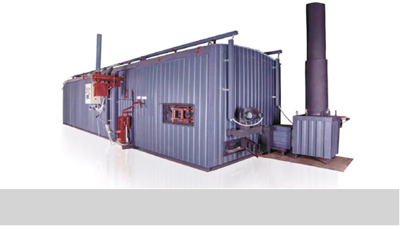

|  |  |  |  |
| --- | --- | --- | --- |
| № п/п | Наименование | Кол-во, шт | Стоимость без НДС, руб |
| 1 | Углевыжигательная печь УПК-2.0 ЭЛЕКТРО | 4 | 3 950 000,00 |
| 2 | Система дымоудаления | 4 | 151 000,00 |
| **ИТОГО без НДС** | | **16 404 000,00** | |

В составуглевыжигательной печи входит:

1. Углевыжигательная печь предназначена для низкотемпературного пиролиза углеродосодержащих материалов растительного происхождения с целью получения высококачественного древесного угля и тепловой энергии.

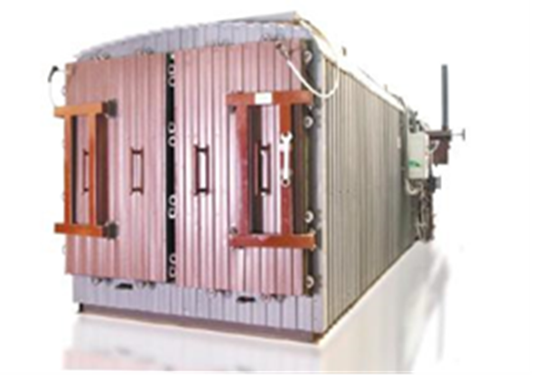

Технология данной печи позволяет использовать различное сырье для пиролиза:

* древесину (дровяная древесина, кусковые древесные отходы лесозаготовки и деревообработки мягких и твердых пород);
* топливные брикеты (Pini-Kay, ruff, nestro, Nielsen);
* сельскохозяйственные отходы (солома, тростник и т. д.)

ОТЛИЧИТЕЛЬНЫЕ ПРЕИМУЩЕСТВА:

* Экологически безопасная. Благодаря отсутствию выбросов печь возможно устанавливать в черте города;
* Имеет гарантировано высокую производительность (до 60 тонн угля в месяц*) при относительно малых габаритах. Оборудование рассчитано на круглосуточную работу;
* В данной конструкции не используются подъемные механизмы (кран-балка, тельфер и т.д.), что существенно снижает затраты на организацию производства;
* Высокие количественные и качественные показатели древесного угля;
* Не требует сборки, не является стационарным производством. После установки (передвижения) на место, через 24 часа можно получить первую партию готового продукта;
* Печь совместима с фасовочной линией;
* Обслуживающий персонал – 2 человека;
* Низкое энергопотребление при высоком КПД;
* Благодаря выработки тепловой энергии возможно использовать в отоплении.
* При подключении дополнительного оборудования возможно получение электроэнергии согласно мощности устанавливаемого ДО.

*\* Производительность печи зависит от параметров сырья и составляет от 30 до 60 т. древесного угля в месяц*

ТЕХНИЧЕСКИЕ ХАРАКТЕРИСТИКИ

|  |  |  |
| --- | --- | --- |
| 1 | Производительность*, т/мес. дрова/брикет | 28-40/50 |
| 2 | Установленная мощность, кВт | 1 |
| 3 | Расход дров для топки**, м | 0,4 |
| 4 | Габаритные размеры, Д×В×Ш, см | 805х230х230 |
| 5 | Длительность рабочего цикла, ч | 12-30 |
| 6 | Масса, т | 16 |
| 7 | Выработка тепловой энергии, кВт. | 30-300 |

*\*, **Производительность печи и расход дров для топки зависит от: влажности, возраста, породы древесины, размера куска и времени года.*

*Производительность гарантирована при влажности сырья не более 50%.*

КОМПЛЕКТАЦИЯ УПК-2.0 ЭЛЕКТРО:

* Углевыжигательная печь в сборе
* Пульт управления и КИП
* Вагонетки
* Съемные перекидные рельсы
* Платформа
* Эстакада
* Дожигатель
* Вентилятор
* Дымоотводная труба
* Привод шибера (актуатор)
* Температурный датчик
* Водяной затвор
* Дефлектор дымоотводной трубы

# СХЕМА УГЛЕВЫЖИГАТЕЛЬНОЙ ПЕЧИ

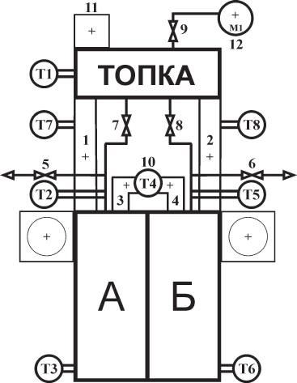

1. Шибер подачи теплоносителя в камеру А

2. Шибер подачи теплоносителя в камеру Б

3. Шибер дымовой трубы камеры А

4. Шибер дымовой трубы камеры Б

5. Клапан сброса пара камеры А

6. Клапан сброса пара камеры Б

7. Задвижка канала пиролизного газа камеры А

8. Задвижка канала пиролизного газа камеры Б

9. Заслонка подачи воздуха под колосник

10. Дымовая труба

11. Шибер свечи дожига

12. Вентилятор топки «улитка»

Т1 температура на выходе из топки

Т2 температура парогазовой смеси камеры А

ТЗ температура внутри камеры А

Т4 температура подачи в дымовую трубу

Т5 температура парогазовой смеси камеры Б

Т6 температура внутри камеры Б

T7 температура подачи в камеру А

Т8 температура подачи в камеру Б

ОБОЗНАЧЕНИЕ ЭЛЕМЕНТОВ ПЕЧИ

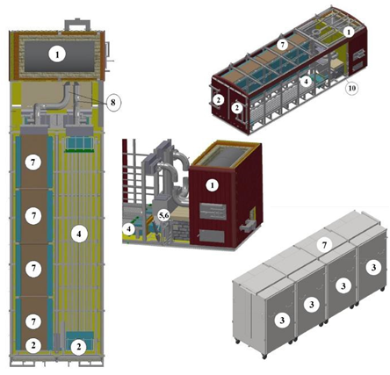

1. Топочная камера.
2. Камера сушки/пиролиза
3. Вагонетка
4. Жаровые хода камеры сушки/пиролиза
5. Шибер подачи теплоносителя в камеру
6. Шибер вытяжной трубы
7. Коллектор газовый
8. Трубы газовые (соединение камера-топка)
9. Труба вытяжная (стационарная часть)

10. Соединение топка-камера

11. Платформа для перемещения вагонеток

12. Паровой патрубок

ХАРАКТЕРИСТИКИ ПРОИЗВОДИТЕЛЬНОСТИ

Процентный выход угля составляет 33-38% от массы абсолютно сухого сырья. Влажность свежеспиленной древесины составляет 55%, а в период сокодвижения до 70%. Размер поперечного сечения для дров не должен превышать 150 мм, длина 300-330 мм.

Выход древесного угля зависит от интенсивности ведения процесса. Все перемещения вагонеток происходят с использованием платформы. Количество человек, необходимых для обслуживания 1-3 печи, составляет 2-3 человека (загрузка/ выгрузка вагонеток и управление печью). Но также необходимо учитывать людей на подготовку сырья и на упаковку.

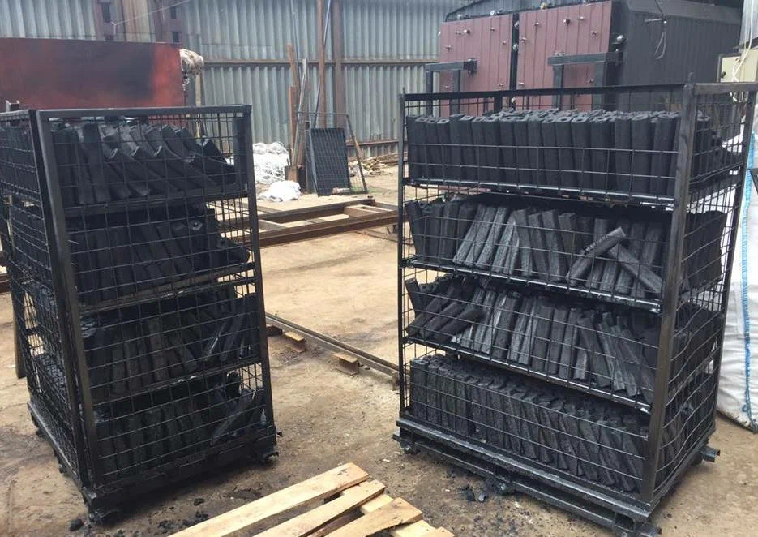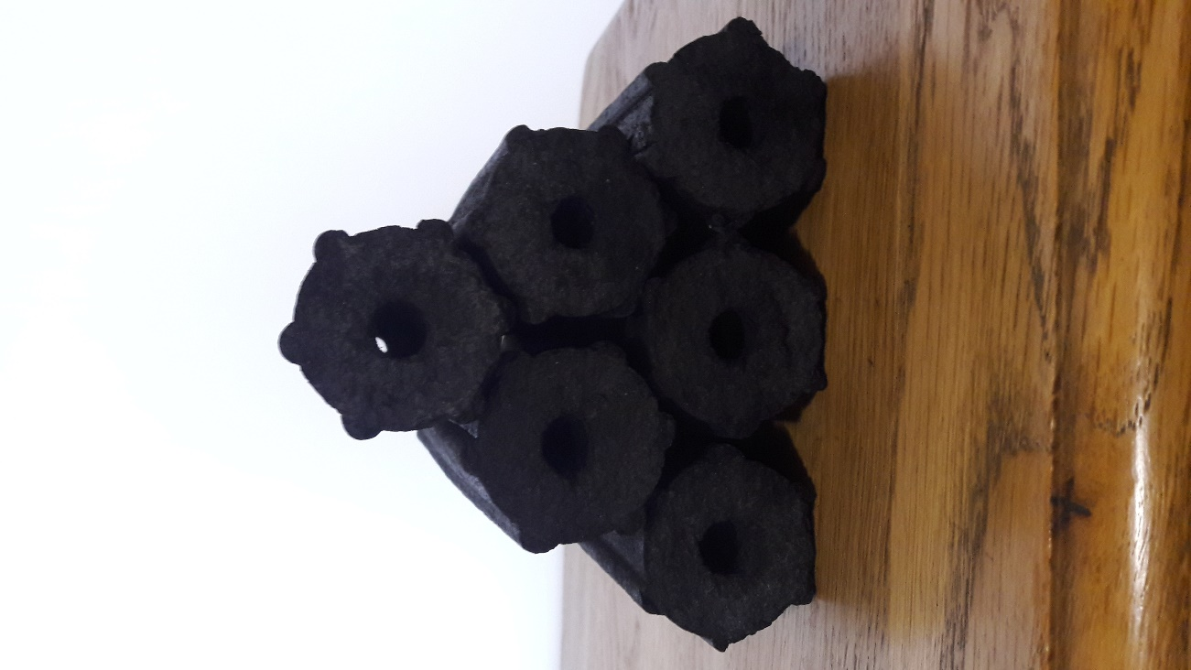

● Из одной тонны брикета получают до 400 кг древесного угля

● Древесный уголь из брикета Pini Kay горит в 2 раза дольше, чем обычный древесный уголь!

● Расход древесного угля из брикета Pini Kay в 2 раза ниже, чем обычного древесного угля

● Сезон на древесный уголь − теплые месяцы

● Цена на древесный уголь из брикета Pini Kay в 2 раза выше, чем на обычный уголь

2. Углевыжигательная печь снабжена системой дымоудаления, оборудованной вытяжным зондом с вентилятором.

**ПРОЕКТНАЯ ДОКУМЕНТАЦИЯ**

Стоимость разработки проектной документации производственной линии составляет: от 500 000,00 руб за один модуль. Стоимость зависит от объема и сложности модуля и технического решения, а также от количества модулей и их смежности. На данный вид услуг заключается дополнительное соглашение к договору поставки оборудования.

**ШЕФ-МОНТАЖНЫЕ И ПУСКО-НАЛАДОЧНЫЕ УСЛУГИ**

Стоимость шеф-монтажных и пуско-наладочных услуг, а также услуг по обучению персонала составляет 5-7% от Общей стоимости оборудования. На данный вид услуг заключается дополнительное соглашение к договору поставки оборудования.

**УСЛОВИЯ ПОСТАВКИ И ОПЛАТЫ**

Срок изготовления и поставки: не позднее 60 рабочих дней с момента поступления

денежных средств на текущий счет.

1 вариант: 70% - предоплата, 30% - по факту извещения о готовности.

2 вариант: 50% - первый платеж; 30% - через 30 рабочих дней; 20% - по факту извещения о готовности.

Доставка: силами Поставщика за счет Покупателя услугами транспортной компании.

На всё оборудование выдается технический паспорт и инструкция по эксплуатации.

Гарантия на продукцию: 12 месяцев (при условии правильной эксплуатации)



Генеральный директор ООО «Промвиль 36» В.И.Цыхонь